УДК 004.89

**МЕТОД РАСПОЗНАВАНИЯ ЭМОЦИЙ ЧЕЛОВЕКА НА ОСНОВЕ ТЕХНОЛОГИИ ЗАХВАТА ДВИЖЕНИЯ РУК ЧЕЛОВЕКА**

***Розалиев В. Л.,*** e-mail:vladimir.rozaliev@gmail.com

***Гусынин О. С.,*** e-mail:*Oleg04301992@gmail.com*

Волгоградский государственный технический университет, г. Волгоград

В статье описан метод, позволяющий увеличить точность распознавания эмоций по видеоизображению в режиме реального времени, путем задействования контроллера Leap Motion, позволяющего захватывать движения рук человека. Суть метода заключается в комбинировании подходов в распознавании эмоций человека: подкрепление информации об эмоциях, проявляемых человеком, полученную путем анализа его мимика, жестами рук. Захват движения рук реализован при помощи бесконтактного жестового интерфейса Leap Motion. Проявление некоторых эмоций может отражаться как рефлекторно, так и осознанно, не только на мимике человека, но и на его жестах. На основании данной информации и информации полученной с видеоизображения, можно сделать более точные прогнозы относительно проявляемых в данный момент человеком эмоций.

**Ключевые слова:** эмоциональное состояние, распознавание, веб-камера, реальное время, Leap Motion, жесты, руки.

**HUMAN EMOTION RECOGNITION METHOD BASED ON THE HUMAN HAND MOTION CAPTURE TEXHONOLOGY**

*Rozaliev V.L., Gusynin O.S.*

Volgograd State Technical University, Volgograd

The article describes a method that allows to increase the accuracy of emotions recognition on the video image in real time, by using the Leap Motion controller, which allows to capture the movements of human hands. The essence of the method consists in combining approaches in the recognition of human emotions: reinforcement of information about the emotions displayed by a person, obtained by analyzing his facial expressions, gestures. The capture of the hand movements is realized with the help of contactless gestural interface Leap Motion. The manifestation of some emotions can be reflected both reflexively and consciously, not only in the person's facial expressions, but also on his gestures. Based on this information and information obtained from the video image, it is possible to make more accurate predictions about the emotions displayed by a person at the moment.

**Key words:** emotional state, recognition, web-cam, real time, Leap Motion, gestures, hands.

При сегодняшнем уровне развитии информационных технологий все больше значение имеет человеко-компьютерное взаимодействие. С каждым днем информационные системы становятся все более дружелюбными к человеку, они все проще в использовании, но, до сих пор, они не способны в полной мере распознавать эмоции человека. Эмоции играют важную роль в жизни человека. Технология распознавания эмоций поможет компьютеру собирать огромный пласт информации о своем пользователе и подстраиваться под него, делать взаимодействие человек-компьютер более естественным и похожим на взаимодействие человек-человек. Достижение достаточной точности в распознавании эмоций в режиме реального времени сотрет границы во взаимодействии человек-компьютер.

Рассматриваемый в данной статье подход, основан на использовании жестов для увеличения точности оценки эмоций. Он базируется на использовании сенсора Leap Motion [7]. Этот сенсор используется для считывания данных о динамике движения кистей рук человека в пространстве, а также определения (распознавания) жестов. Данный подход, дополняет собой другой метод определения эмоционального состояния человека, основанный на анализе мимики лица человека.

В качестве технического устройства для захвата движения рук, было рассмотрено несколько устройств: Leap Motion, Microsoft Kinect [5] и OptiTrack [10]. Сенсор Microsoft Kinect обладает довольно низкой точностью распознавания мелких объектов, что делает невозможным распознавание пальцев рук человека. Данный технический недостаток, пагубно сказывается на распознавании жестов и некоторых видов движения, например, дрожания. Камера OptiTrack обладает необходимыми характеристиками [11] и способна распознавать любые части тела человека и движения. Но использование данной камеры не целесообразно из-за дороговизны устройства. Из трех рассмотренных устройств, наиболее подходящим, оказался сенсор Leap Motion. При его, относительной, дешевизне, он обладает необходимыми характеристиками [6], достаточными, для реализации метода, использующего жесты для определения текущего эмоционального состояния человека.

Метод распознавания эмоционального состояния по мимике и жестам состоит из двух этапов: сначала происходит считывание мимики человека и определение его вероятных эмоций. Затем эта информация сопоставляется с данными полученными с помощью Leap Motion. При проявлении эмоций, человек рефлекторно совершает некоторые действия руками. Это могут быть, как изменения в динамике их движения, так и формирование определенных жестов [4,9]. На рисунке 1 продемонстрированы примеры жестов человека, при проявлении эмоций.

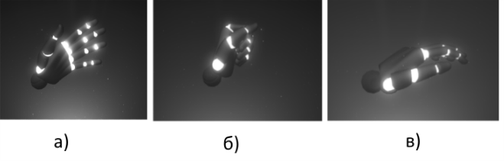

**Рис. 1 – Жесты при проявлении эмоций. а) – удивление, б) гнев, в) нейтральность**

Помимо жестов, для уточнения эмоций, можно использовать информацию о динамике движения рук. Например, при проявлении страха, у человека могут начать трястись руки. При испуге может резко измениться их положение в пространстве. На рисунке 2 изображен график отображающий резкое изменение положения руки в пространстве при испуге. Ключевая точка, изменение положения которой исследуется, находится в центре руки.

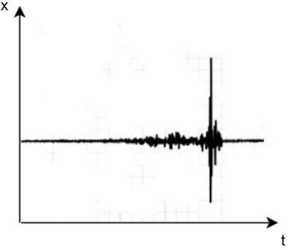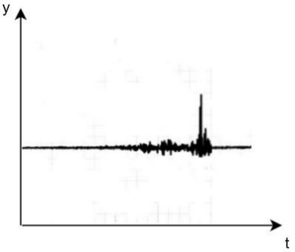

**Рис. 2 – Резкое изменение положение рук в пространстве при испуге**

Метод, основанный на анализе движения рук человека, позволяет, в целом, улучшить точность распознавания эмоций. В большей степени это касается тех эмоций, которые являются наименее выразительными и, следовательно, более труднораспознаваемыми (страх, отвращение и злость).

Для проверки утверждения об увеличении точности распознавания эмоций, при дополнительном использовании сенсора Leap Motion, было реализовано программное приложение. Данное приложение распознает эмоции человека по видеоизображению, которое захватывается с веб-камеры, присоединенной к компьютеру (или входящей в состав компьютера – для ноутбуков) и жестам рук.

Для реализации модуля приложения, отвечающего за распознавание эмоций по видеоизображению, была использована сверточная нейронная сеть [3], так как именно она наиболее подходит для задач обработки изображений. С целью проверки теории о том, что информация о динамике движения рук человека или жестов, положительно влияет на точность определения эмоций, данная нейронная сеть была обучена на некотором количестве входных данных, порядка 3-4 тысяч изображений для каждой эмоции [2]. Для проверки обучения модели, выборка была разделена на две: обучающую и тестовую, в пропорции 80:20. Для обучения нейронной сети использовалась обучающая выборка. Проверка обученности нейронной сети происходила на изображениях из тестовой выборки. Длительность обучения составила сто эпох.

После обучения, нейронная сеть тестировалась на распознавании эмоций на изображениях из тестовой выборки. Точность распознавания сильно варьируется в зависимости от вида эмоций. Выразительные эмоции, такие как удивление и радость распознавались примерно в 90% случаев. Маловыразительные эмоции, такие как печаль и отвращение, распознавались примерно в 35% случаев.

Второй модуль приложения, использует сенсор Leap Motion, использующийся для захвата и анализа динамики движения рук человека. В анализе рук человека использовалось множество характеристик движения и положения руки: скорость, направление движения, углы поворота относительно центральной оси устройства, координаты ключевых точек руки для определения жестов и пр. SDK [8], предоставляемый разработчикам, имеет множество реализованных методов, для определения характеристик движения. Их достаточно, для проведения анализа динамики рук человека. Для проведения эксперимента, были реализованы некоторые виды движения рук, а также жестов: дрожание (при проявлении страха), полусогнутая ладонь (спокойное состояние), резкое изменение положения в пространстве (при испуге), широко раскрытая ладонь (удивление).

В рамках исследования было проведено два эксперимента, в каждом из которых, проявляемые эмоции подкреплялись различными движениями рук. На рисунке 3 изображены результаты первого эксперимента, в котором была продемонстрирована эмоция страха (Fear). Как видно из рисунка, приложение, определяющее эмоции по видеоизображению, показывает проявление эмоции удивления (Surprise), с точностью примерно 60%. Однако, проявление данной эмоции сопровождалось дрожанием рук (Tremor), которое захватывалось Leap Motion. Эксперимент проводился несколько раз, в каждом из которых дрожание рук имело разную частоту и амплитуду. Частота варьировалась в диапазоне 4-6 Гц, амплитуда, в диапазоне 0.3-2 см. Что является наиболее часто встречающимися значениями, при проявлении страха [12].

В результате, были сформированы шаблоны, по которым система определяла результирующую эмоцию. Так, например, если нейронная сеть показывала эмоцию удивления (Surprise), а сенсор Leap Motion дрожание (Tremor), то результирующая эмоция становилась страх (Fear).



**Рис. 3 – Эмоция страха. Широко открытые глаза (удивление) сопровождаются дрожанием рук**

На рисунке 4 продемонстрированы результаты второго эксперимента. Начальные условие те же, что и в первом эксперименте, но теперь, руки находились в спокойном состоянии.

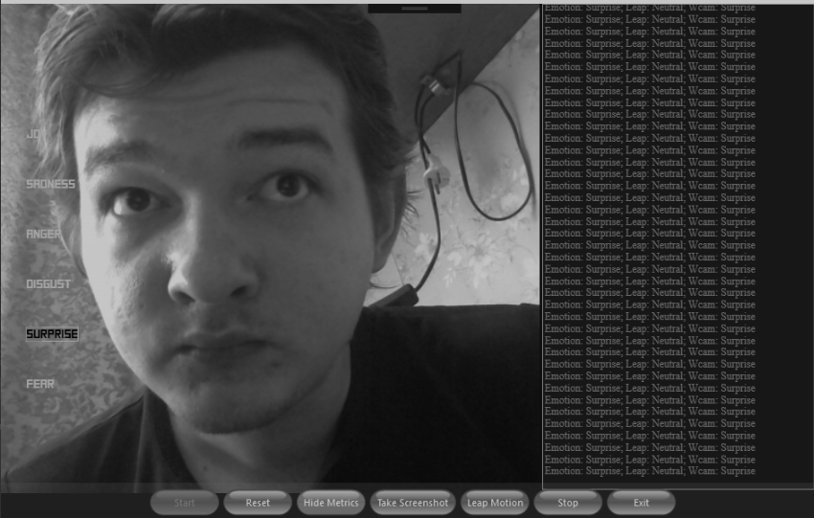

**Рис. 4 – Широко раскрытые глаза сопровождаются спокойным состоянием рук, результат: распознавание эмоции – «удивление»**

По результатам проведенных экспериментов можно сделать вывод, что подход, включающий уточнение информации, в отношении проявляемых эмоций, при помощи анализа динамики движения рук позволяет более точно определять эмоции. В большей степени это касается маловыразительных эмоций, таких как печаль, отвращение или страх. Реализация метода анализа динамики движения рук и жестов возможно применять при разработке комплексного подхода к определению эмоциональных состояний по речи, движениям, мимике [1].

Работа выполнена при частичной поддержке РФФИ (гранты 16-47-340320, 18-07-00220).

**Список цитируемой литературы**

1. Розалиев, В.Л. Recognizing and Analyzing Emotional expressions in Movements / В.Л. Розалиев, Ю.А. Орлова // E-Learning Systems, Environments and Approaches. Theory and Implementation / ed. by P. Isaias [et al.]. – [б/м] : Springer, 2015. – Part II, § 9. – P. 117-131.
2. Challenges in Representation Learning: Facial Expression Recognition Challenge [Электронный ресурс]. – Режим доступа: https://www.kaggle.com/c/challenges-in-representation-learning-facial-expression-recognition-challenge (дата обращения 12.05.2018)
3. Duncan D., Shine G., English C., Facial Emotion Recognition in Real Time// Stanford. 2015.
4. Karpouzis K., Raouzaiou A. Facial Expression and Gesture Analysis for Emotionally-Rich Man-Machine Interaction // National Technical University of Athens, 2004
5. Kinect Sensor [Электронный ресурс]. – Режим доступа: https://msdn.microsoft.com/ru-ru/library/hh438998.aspx (дата обращения 12.05.2018)
6. Leap Motion API overview [Электронный ресурс]. – Режим доступа: https://developer.leapmotion.com/documentation/csharp/devguide/Leap_Overview.html
7. Leap Motion overview [Электронный ресурс] [Электронный ресурс]. – Режим доступа: https://www.leapmotion.com/product/vr#113 (дата обращения 12.05.2018)
8. Leap Motion SDK and Plugin Documentation [Электронный ресурс]. – Режим доступа: https://developer.leapmotion.com/documentation/index.html?proglang=current (дата обращения 12.05.2018)
9. Lhommet M., Marsella S. Expressing emotion through posture and gesture // Oxford Library of Psychology. 2014. 21 pages. (http://people.ict.usc.edu/~gratch/CSCI534/Readings/ACII Handbook-GestureSyn.pdf)
10. OptiTrack for Movement Sciences [Электронный ресурс]. – Режим доступа: https://optitrack.com/motion-capture-movement-sciences/ (дата обращения 12.05.2018)
11. OptiTrack Support [Электронный ресурс]. – Режим доступа: http://optitrack.com/support/faq/general.html (дата обращения 12.05.2018)
12. [Puschmann](https://www.ncbi.nlm.nih.gov/pubmed/?term=Puschmann%20A%5BAuthor%5D&cauthor=true&cauthor_uid=21321834) A., Wszolek Z. Diagnosis and Treatment of Common Forms of Tremor. // [US National Library of Medicine](https://www.nlm.nih.gov/)/ - 2011

**Заявка на участие**

в ТРЕТЬЕЙ ВСЕРОССИЙСКОЙ НАУЧНО-ПРАКТИЧЕСКОЙ КОНФЕРЕНЦИИ «ИСКУССТВЕННЫЙ ИНТЕЛЛЕКТ В РЕШЕНИИ АКТУАЛЬНЫХ СОЦИАЛЬНЫХ И ЭКОНОМИЧЕСКИХ ПРОБЛЕМ ХХI ВЕКА»

|  |  |
| --- | --- |
| Фамилия, имя, отчество | Гусынин Олег Сергеевич |
| Ученая степень | Нет |
| Место работы | Волгоградский государственный технический университет |
| Город | Волгоград |
| Страна | Россия |
| Почтовый домашний адрес | 400080, Волгоград, ул. Пятиморская 20-16 |
| Адрес места работы | 400005, Россия, Волгоград, пр. им. Ленина, 28 |
| Сроки пребывания в Перми с… по… | Нет, заочное участие |
| Нужна ли гостиница для проживания? (да, нет) |
| В каких мероприятиях форума Вы бы хотели дополнительно принять участие? |

|  |  |
| --- | --- |
| Фамилия, имя, отчество | Розалиев Владимир Леонидович |
| Ученая степень | к.т.н. |
| Место работы | Волгоградский государственный технический университет |
| Город | Волгоград |
| Страна | Россия |
| Почтовый домашний адрес |  |
| Адрес места работы | 400005, Россия, Волгоград, пр. им. Ленина, 28 |
| Сроки пребывания в Перми с… по… | Нет, заочное участие |
| Нужна ли гостиница для проживания ? (да, нет) |
| В каких мероприятиях форума Вы бы хотели дополнительно принять участие? |